МУНИЦИПАЛЬНОЕ АВТОНОМНОЕ
ОБЩЕОБРАЗОВАТЕЛЬНОЕ УЧРЕЖДЕНИЕ ГИМНАЗИЯ №2
МУНИЦИПАЛЬНОГО ОБРАЗОВАНИЯ ГОРОД НОВОРОССИЙСК

Приготовление шампуня в домашних условиях
и исследование его свойств

Автор:
Жукова Дарья Андреевна
ученица 9 класса «А»
Руководитель:
Садовая Ольга Викторовна
учитель химии
МАОУ гимназия №2
г.Новороссийска

г. Новороссийск 2022
1
Оглавление
1.Введение……………………………………………………..…………………........3
2.Основная часть………………………………………………………………..…4-11
2.1.История возникновения шампуня………………………………..………………4
2.2.Появление шампуня в России…………………………………………………....4
2.3.Производство шампуней…………………………………………..……….……..5
2.4.Как работает шампунь? ..........................................................................................5
2.5.Основные ингредиенты шампуней …………………………………………..….6
2.6.Виды шампуней……………………………………………………..………..…6-8
2.6.1.Вредные компоненты шампуней.....................................................................8-9
2.7.Виды аллергии на шампуни могут быть………………………………..…….....9
2.8.Советы при выборе шампуня ………………………………………..…………10
2.9.Мифы о шампуне………………………………….…………………………10-11
3.Практическая часть………………………...…………..……………….......….12-13
4.Заключение……………………………..………………………………………..…14
5.Список используемой литературы………………………………..………………15
6. Приложение…………………………………………..………………………..16-18

2
1.Введение.
В начале ХХ века состоятельные люди для мытья волос использовали мыло, а те, у кого на этот дорогостоящий продукт средств не хватало, обходились щелоком или хлебным квасом. Эти способы желаемого результата не приносили, волосы выглядели тусклыми и неопрятными. Сегодня существует множество моющих средств, а именно шампуней, содержащих натуральные питательные вещества и витамины. Яркие тюбики на прилавках и пестрая реклама обещают нам сделать волосы здоровыми и сильными, придать им блеск, объем, интенсивный цвет. Состав на этикетке простому покупателю ничего не говорит, и очень трудно разобраться, какой шампунь не навредит волосам. В своей исследовательской работе я хочу рассказать об истории возникновения шампуня, о его составе, пользе и вреде на нашу кожу. Кроме того, мной будет проведена исследовательская работа, в которой я создам в домашних условиях натуральный шампунь.
Актуальность.
Актуальность моей работы состоит в том, что от выбора шампуня зависит здоровье волос и кожи головы. Так как в наше время много разных шампуней, то очень тяжело определиться с выбором. Никакие маски, пенки, бальзамы не справятся с повреждёнными волосами, если использовать плохой шампунь. Для того чтобы сделать хороший и полезный выбор, нужно уметь ориентироваться в составах разных шампуней. Не всегда стоимость шампуня говорит о его качестве и безопасности для здоровья.
Цель. Создать в домашних условиях шампунь.
Задачи.
1)Изучить историю получения и применения шампуня;
2)Выявить какие средства ухода за волосами бывают;
3)Узнать, откуда появился шампунь и его виды;
4)Дать характеристику составу современному шампуню;
5)Создать шампунь в домашних условиях.
Практическая значимость.
Практическая значимость моей исследовательской работы заключается в том, что результаты моих исследований могут быть использованы, на уроках биологии и химии. Проект может быть интересен людям, заботящимся о своём здоровье, также может использоваться в рамках различных программ по здоровью.

3
Основная часть
2.1. История возникновения шампуня.
Шампунь – один из самых популярных товаров в мире, ведь уход за волосами очень важен для каждого человека. Начало истории шампуня положил Кейси Херберт из Англии. Он смешал травы с мыльным порошком и назвал эту смесь Shaempoo. Кейси Херберт не был богатым человеком, и ему в голову не пришло запатентовать свое изобретение. Он продавал шампунь собственного изготовления прямо на улице недалеко от своего дома. Его идея понравилась многим, и вскоре шустрые аптекари и парикмахеры повторили этот легкий рецепт. Шампунь в пакетиках стал продаваться на каждом углу. Чуть позже об этом шампуне узнали в Германии. Там тоже мыли голову мылом, но для избавления от налета ополаскивали волосы уксусом или бензином. В Германии шампунь уже стал похож на настоящий. Его доработал аптекарь из Берлина Ханс Шварцкопф. Однажды одна из покупательниц рассказала ему об удивительном средстве в пакетиках, которое она купила в Англии, для мытья волос. Шварцкопф был химиком, и создать аналогичный шампунь не составляло для него труда. Вначале он изобрел такой же порошок и стал его продавать. Но Ханс оказался хитрее англичанина и создал из своей фамилии бренд Schwarzkopf, название, кстати, переводится как «черная голова», и придумал аналогичный логотип. В то же время он запатентовал свой шампунь. Через некоторое время Шварцкопф создал собственную фирму, занимающуюся производством шампуня. Рецепт постоянно менялся и дорабатывался. В него добавлялись цветы и травы. Тогда было восемь основных разновидностей шампуня. Волосы после их использования становились душистыми и имели здоровый вид. История жидкого шампуня началась в 1927 году, его изобрел сын Ханса Шварцкопфа, когда отца уже не было в живых. Сейчас существует огромное количество средств по уходу за волосами, и с каждым годом оно растет. Появились увлажняющие, ухаживающие, восстанавливающие, тонирующие шампуни, причем для разных типов волос.
2.2. Появление шампуня в России.
Время не стояло на месте. Страна развивалась и возник вопрос о появлении более широкого ассортимента средств личной гигиены. В начале 60-х годов стали появляться в продаже первые шампуни в Советском Союзе. Сначала они имели жидкую консистенцию, легкий аромат и были разлиты в стеклянную тару. Эти шампуни не пенились, но на радость детворе образовывали огромные мыльные пузыри. Среди недостатков было то, что эти средства сильно щипали глаза, пересушивали кожу головы, и с ними не разрешалось посещать бани (из-за стеклянной емкости). Названия не отличались особой поэтичностью и разнообразием. Самые известные марки той поры “Ивушка”, “Ландыш”, “Хвоя”, “Жемчужный”.

4
2.3. Производство шампуней.
Техпроцесс заключается в смешивании всех ингредиентов. Для приготовления шампуни, каждый ингредиент взвешивают на специальных весах. Масса должна точно соответствовать варочному листу, то есть рецептуре. Затем все вещества смешивают вместе. Часть компонентов погружают в котёл и варят при температуре 60 градусов. Ингредиенты перемешиваются до однородной массы, а затем охлаждаются до 35-40 градусов. Далее полученную смесь насыщают активными добавками, витаминами и консервантами. Снова варят всю массу до нужной консистенции. Проверка качества проходит в 2 этапа. Сначала лаборант берёт небольшое количество шампуня прямо из котла и тестирует на вязкость и пенообразующую способность. Необходимо отметить, что покупатель судит о качестве шампуня по наличию на его голове большого количества пены, хотя это далеко не ключевой показатель. Вторая проверка — а наличие дрожжей и бактерий происходит после того, как шампунь из котла переливают в специально подготовленные бочки. Внутри них герметичный пакет. Микробиологический анализ проводиться в лаборатории с помощью специальных салфеток. Сначала делают 10% раствор готового продукта, размешивают и лаборант набирает в пипетку 1 мл. получившейся жидкости, а затем капает её на салфетки. После чего кладёт их в термошкаф на три дня, и только по истечению этого срока можно понять насколько продукт качественный и безопасный. Если салфетки чистые и на них отсутствуют грибковые образования, то можно давать разрешение на розлив. После проверок, охлаждённый в бочках шампунь, привозят к разливочному аппарату. И вот он — окончательный этап процесса производства — фасовка. на большинстве фабрик её делают с помощью автоматической разливной линии. Машина дозирует необходимое количество в тару. Каждый производитель использует свои варианты флаконов. Например, при упаковке в тубы, они проходят через специальное устройство — ТЭН, который за пару секунд нагревает упаковку горячим воздухом и она наполняется шампунем. С тары срезаются все неровности и надевают колпачок. Готовая туба выбрасывается на конвейер к картонажной машине, где пакуется в коробку.
2.4. Как работает шампунь?
Он очищает, при этом происходит раскрытие чешуек волоса и вымывание грязи и липидов из структуры волоса (вот чем опасно частое мытье волос), а также воздействие на кожу головы и частичное разрушение эпидермального барьера. Ведь по сравнению с кожей на теле и лице данная область кератинизирована в меньшей степени, чем на всём остальном теле. С этим и связан высокий повреждающий потенциал большинства очищающих средств для волос.
Особенно это чревато при использовании в составах шампуней таких ПАВ (катионных-положительно заряженная группа или анионных-отрицательно заряженная группа), как натрия лаурилсусьфат, натрия лауретсульфат, аммония лаурилсульфат, аммония лауретсульфат, мирет сульфат натрия.

5
2.5. Основные ингредиенты шампуней.
Эти компоненты обязательны и входят в рецепт любого шампуня, начиная от недорогих отечественных марок и заканчивая «раскрученными» международными брендами:
- Вода;
- ПАВ (поверхностно-активные вещества);
- Консерванты;
- Ингредиенты для дополнительных свойств (увлажнения и питания.);
- Красители, отдушки и загустители.
Непосредственно за «мытье» головы отвечают две первых пункта – без них не будет ни пены, ни очищения. На долю поверхностно-активных веществ и воды приходится 50-80% состава. Естественно, что именно эта основа и определяет качество всего средства. Мы же при выборе марки чаще всего смотрим на рекламные надписи «содержит ионы серебра» или «с молекулами шелка и кашемира», в то время как серебро с шелком оказывают минимальное влияние на волосы.
2.6. Виды шампуней
Шампуни для жирных волос.
Шампуни для жирных волос содержат специальные моющие вещества, которые очищают кожу головы и сами локоны от излишков жира. Они помогают нормализовать работу сальных желез посредством антибактериальных компонентов и природных добавок. К ним относятся:
- экстракты крапивы, ромашки, чайного дерева и алоэ;
- жидкий кератин, цинк и протеины;
- фруктовые экстракты из лимона, яблока и апельсина;
- витаминные и минеральные комплексы.
Шампуни для сухих волос
В состав шампуня для сухих волос входят питательные жировые добавки и масла, а так же ланолин - натуральный воск, который смягчает волосы и склеивает посеченные кончики. Часто добавляют силиконы, помогающие стержню волоса удерживать внутреннюю влагу как можно дольше.
Шампуни для поврежденных волос.
Шампуни этого типа искусственно восстанавливают поврежденную структуру волос и делают их визуально здоровыми. Моющие компоненты деликатно удаляют загрязнения, не нанося какого-либо дополнительного вреда. Вытяжки из растений и кератин заполняют пустоты в волосах, сглаживая их поверхность.
Комплекс витаминов и экстракты женьшеня делают локоны мягче и шелковистее. Особенно благоприятное воздействие оказывает экстракт пшеницы, который придает волосам эластичность и природный блеск.

6
Шампуни для тонких волос.
Такие средства ухода за волосами называют шампунями для придания объема. Тонкие волосы очень мягкие, непослушные, часто путаются и с трудом поддаются укладке. Их недостаточный объем создает ложное впечатление малого количества волос на голове.
Чтобы облегчить жизнь обладательницам такого типа волос, производители шампуней стали добавлять в свою продукцию большое количество
пленкообразующих веществ, которые увеличивают диаметр каждого волоска. Силиконы и полимерные соединения обволакивают волосы и делают их более объемными. Их действие имеет накопительный эффект и при постоянном применении это может сильно утяжелять и забивать волосы, поэтому использование шампуней для придания объема стоит чередовать с ухаживающими средствами глубокой очистки.
Лечебные шампуни.
Волосы очень чутко реагируют на неблагоприятные факторы окружающей среды и проблемы со здоровьем. Прическа может начать редеть, а на коже головы появляется перхоть. Чтобы полностью справиться с этими проблемами необходимо
прежде всего устранить первопричину, однако, лечебный шампунь может стать
посильным помощником на пути к здоровым и сильным волосам.
Шампуни от перхоти имеют в своем составе вещество кетоконазол, которое мягко ухаживает за кожными покровами головы, облегчает зуд и препятствуют дальнейшему развитию грибка. Их следует использовать с момента появления перхоти до ее полного исчезновения.
Ослабление волосяных луковиц может стать следствием как грибковой инфекции, так и психологического перенапряжения. Определив у трихолога причину выпадения, можно приступать к выбору лечебного шампуня. Если потеря волос происходит из-за гормонального дисбаланса, то потребуется шампунь, который регулирует выработку тестостерона. Если дело в стрессе и нехватке витаминов, то подойдет средство, улучшающее кровоток. Микозы и другие заболевания кожи головы стоит доверить лечебному шампуню, который уничтожит грибок.
Детские шампуни.
Детские шампуни не содержат сульфатов и парабенов, щадящие моющие компоненты деликатно удаляют загрязнения и не раздражают слизистую глаз. Волосы детей более мягкие и тонкие, а кожные покровы не выделяют столько сала, сколько у взрослых, следовательно и уход должен быть особым.
В составе шампуней часто встречаются экстракты растений, оказывающие благоприятное воздействие на кожу. К ним относятся ромашка, чебрец, облепиха, лаванда, мята и другие.
Увлажняющие шампуни.
Увлажняющие шампуни включают в себя:
- увлажняющие компоненты;
- витамины группы B;
- базовые и эфирные масла;
- вытяжку из лекарственных трав.
Обычно такое средство имеет плотную консистенцию и небольшой перламутровый блеск.
7
Шампуни для окрашенных волос.
Это специальная группа шампуней, главная функция которых, - долгое сохранение насыщенного цвета окрашенных волос. Входящие в них моющие компоненты минимально смывают краску, а ухаживающий комплекс восстанавливает локоны после химического воздействия.
Оттеночные шампуни.
С помощью оттеночного шампуня можно у любого типа волос усилить уже имеющийся цвет или скрыть нежелательные оттенки.
Оттеночные шампуни от обычных отличаются лишь наличием в них цветных пигментов, начинающих действовать при мытье головы. Они не могут существенно изменить цвет волос или осветлить их, поскольку не имеют в своем составе щелочных компонентов.
Сухие шампуни.
Безводные шампуни используются, когда нет возможности очистить голову от загрязнений привычным способом. Они имеют пудровую основу и позволяют освежить волосы без мыла и воды. В их состав входит мягкая щелочь и абсорбирующая пудра. Первый компонент омыляет кожное сало, а второй впитывает в себя грязь, пыль и продукты выработки сальных желез. После применения такого шампуня волосы необходимо старательно расчесать, чтобы удалить его остатки.

2.6.1 Вредные компоненты шампуней.
К списку наиболее часто встречающихся в составе шампуней вредных компонентов можно отнести:
1) Парабены- активно препятствуют делению грибков и бактерий, стоят не дорого, что не увеличивает себестоимость продукта. Именно за эти качества, они так широко используются производителями. Результаты многих исследований говорят, что эти вещества опасны и могут вызывать развитие рака. Умело маскируясь, это химическое вещество может стать для организма удачным имитатором гормона эстроген.
Парабены в обычном шампуне для волос могут отрицательно влиять на выработку организмом тестостерона. Тестостерон отвечает за правильную работу половой системы мужчин. Если происходят какие-то изменения уровня этого гормона, то нормальная работа системы нарушается.
2) Минеральные масла (mineral oil) – продукты переработки нефти. Считается, что они могут быть опасны лишь при приеме внутрь. Однако, ВОЗ относит минеральные масла к 1-ой группе канцерогенных веществ. То есть они относятся к потенциально опасным веществам, способным приводить к возникновению злокачественных опухолей. И только лишь масла высокой степени очистки не относятся к опасным. В составе шампуней масс-маркета содержатся неочищенные опасные минеральные масла.
3) Формальдегид (formaldehyde) — косметический консервант. Обладает токсичностью, отрицательно действует на репродуктивные органы, органы дыхания и ЦНС. Из-за запрета использования формальдегида в косметике, производители стали обозначать его, как Quaternium-15 (высвобождает свободный газообразный формальдегид), Dowicil 75 Dowicil 100, Dowicil 200 – все они вызывают у человека контактный дерматит.
8
4) Фталаты - используются в производстве потребительских продуктов, таких как парфюмерия, косметика и шампуни, медицинские приборы, мягкие игрушки. В журнале Pediatrics было опубликовано исследование, предоставляющее убедительные доказательства, что фталаты в детской косметике влияют на репродуктивную функцию мальчиков. Особо опасно действие фталатов на детей.
Младенцы подвергаются действию фталатов из состава шампуней, лосьонов и
присыпок. Фталаты могут вызывать астму, бесплодие, снижение концентрации тестостерона у мальчиков. Из-за проблем со здоровьем, связанных с воздействием фталатов, некоторые из них были запрещены в Европейском Союзе и США.
5) “PEG” (Polyethylene glycol), полиэтиленгликоль (этиленгликоль) – стабилизатор, загуститель, пеногаситель. Это вещество благодаря способности влиять на процессы в организме может вызывать серьезные нарушения обмена веществ. Доказанным является тот факт, что самки животных, употребляющих в пищу ПЭГ, рождали детенышей с генетическими изменениями. (Anderson et al., 1985).
6) Лаурил- и лаурет сульфаты — являются основой шампуней и очень грубыми поверхностно-активными веществами. Они отвечают за интенсивное пенообразование во время мытья и за очистку кожи и волос, входят в состав практически всех шампуней.

2.7. Виды аллергии на шампуни могут быть.

Вызвать гипперреакцию способны самые разные косметические средства. Это могут быть и очень дорогие шампуни, которыми вы пользуетесь долгое время, и их дешевые аналоги. Неважно, как давно вы используете средство, ослабленная иммунная система может начать на него реагировать. А порою аллергию вызывает именно регулярное использование шампуня. Поэтому если вы почувствовали после мытья дискомфорт, проверьтесь, вдруг у вас аллергия на шампунь.
Вещества в составе шампуней, часто вызывающие аллергические реакции:
• Ароматизаторы. Они часто присутствуют в самых разных уходовых средствах. И на них нередко реагирует организм.
• Антибактериальные средства и консерванты. Эти составляющие призваны как можно дольше сохранять свойства шампуня, но они также довольно опасны для организма в плане аллергии.
• Сгустители. Обычно реакцию вызывают такие соединения, как парафенилендиамин, кокамидопропилбетаин.
• Лариулсульфат натрия – это недорогое средство, которое отвечает за быстрое устранение грязи с волос, оно же входит в список самых распространенных аллергенов.
В большинстве случаев первые признаки аллергии проявляются в течение 48 часов после мытья головы, но в отдельных случаях реакция отмечается через неделю или даже позже.

9
Признаки аллергии всегда индивидуальны, выделим основные:
• шелушение кожи головы;
• появление сыпи;
• покраснение;
• зуд или жжение.

2.8. Советы при выборе шампуня.
Основным профессиональным правилом в выборе средств по уходу за волосами, является акцент на состоянии кожи головы.
1.Если у потребителя есть проблемы именно с кожей волосистой части головы, как то зуд, себорея сухая или жирная, перхоть, себорейный дерматит или хронические дерматологические заболевания, то наружные средства необходимо выбирать исходя из этих проблем.
2.Если же с кожей головы все в порядке, то шампунь подбираем исходя из состояния волос (сухие, нормальные, окрашенные).

2.9. Мифы о шампуне.
Мыть голову каждый день вредно
Этот миф родом из 30-х годов прошлого века, когда мыть голову каждый день просто не было возможности — мылись, как правило, раз в неделю. Качественных средств для волос тогда тоже не было (более того, в «домостроях» того времени даже писали о том, что западное капиталистическое веянье – шампунь – это ужасно вредная субстанция и нет ничего лучше мыла). После такого очищения кожа головы и волосы сильно сохли и сальным железам требовалась минимум неделя на приведение их в относительно нормальное состояние.
Сегодня парикмахеры и трихологи убеждены: мыть голову нужно по мере загрязнения и эта мера у всех разная. Кто-то носит косы и пучки и имеет сухую кожу головы, поэтому очищение не чаще раза в неделю им действительно подходит. Обладатели жирной кожи вынуждены мыть волосы часто, иначе могут появиться перхоть и зуд.
Кстати, вопреки постам в интернете, приучить кожу головы к более редкому мытью нельзя: популярная процедура «не мочить голову 2 недели» по факту не приводит ни к чему, кроме ужасного внешнего вида и раздражения кожи. Вне зависимости от типа волос ежедневное очищение нужно всем, кто использует укладочные средства (счесать их с кожи головы, несмотря на уверения производителей, нельзя), и тем, кто занимается спортом.
Шампунь надо часто менять
Распространенный миф о частой смене косметики касается как шампуней, так и кремов и прочих уходов. Увы, волос – это мертвая субстанция, которая физически не может привыкнуть к чему-либо. Зато к результату, который дает продукт, может привыкнуть сам человек как личность.

10
Мы подсознательно желаем, чтобы волосы или кожа становились все лучше и лучше, но рано или поздно наступает стабильность: ничего в состоянии волос и кожи не меняется (то есть продукт показал свой максимальный эффект). Мы
покупаем другое средство ухода, и новые ингредиенты оказывают новое действие, которое нам непривычно. В действительности, если продукт подходит, менять его нет необходимости. Искать новый нужно в том случае, если новое купленное средство не подошло, изменилось состояние волос и кожи головы, ну или просто душа просит новинки.
Хороший шампунь должен хорошо пениться
По сути, это не совсем миф, только звучит он по-другому: «Хорошо очищающий шампунь должен хорошо пениться». Пушистые хлопья образуются под воздействием лаурилсульфата натрия. На деле эта молекула – всего лишь пенообразователь, который профессионалы зачастую обвиняют в том, что он способствует не только смыванию кожного сала, но и красок и ламинирующих составов.
Поэтому для окрашенных, завитых, ламинированных волос или чувствительной кожи головы подойдут бессульфатные уходы. Как правило, они хуже пенятся или не пенятся вовсе, промыть ими голову сложнее, но для сухих, поврежденных, химически обработанных волос или реактивной кожи головы они действительно подходят лучше традиционных.
Шампуни два в одном работают так же хорошо, как шампунь и кондиционер
Увы, 2 в 1 – это экспресс-уход на случай чрезвычайной ситуации, но не средство для постоянного применения. Объясняется это очень просто: шампунь, очищая, открывает кутикулу волоса, кондиционер или маска, напротив, ее закрывают. Если смешать эти 2 состава и эффекта, что получится? Вот и профессионалы уверены, что ничего хорошего. С шампунем 2 в 1 можно ехать в командировку или отпуск, но не злоупотреблять таким уходом каждый день.
Шампунь нужно наносить на волосы и кожу головы
По сути, мытье головы – это именно мытье кожи головы, а не волос. И подбирают очищающее средство, именно исходя из типа кожи головы. Профессионалы советуют наносить шампунь на кожу и вспенивать, массируя ее подушечками пальцев. Длине волос вполне хватит и стекающей по ним пены, особенно если стержни сухие. И уж ни в коем случае не стоит «стирать» длинные волосы, растирая их между ладонями.
Шампунь нужно держать как можно дольше
Как уже говорилось, шампунь – это очищение, и держать его на волосах дольше того времени, что вы его вспениваете, не нужно, ведь моющие добавки часто довольно агрессивны. Дольше 2–3 минут не выдерживают даже средства аптечных брендов: велик риск пересушить волокно волоса. Да и бальзамы и маски, если на них написано «5 минут», нужно держать именно 5 минут. Оставленное на 2 часа средство может привести к весьма неожиданному результату.

11
3. Практическая часть исследовательской работы.
Разобрав из чего состоит шампунь и его основные свойства и функции, я пришла к идеи попробовать создать шампунь. Ну как же сделать шампунь в домашних условиях? Натуральные продукты имеют много полезных свойств. В некоторых содержатся вещества, которые помогают укрепить волосы, возвратить блеск, борются с сечением, перхотью, улучшением расчесывания и т.д. Состав, сделанный своими руками, имеет ряд преимуществ по сравнению с покупным шампунем: экологически чистые ингредиенты и безопасные для здоровья человека. У нас получится средство без сульфатов и парабенов. Домашние средства не раздражают кожу головы, мягко воздействуют на волосы.
Давайте разберёмся, что можно использовать для приготовления своего домашнего шампуня. Можно включить в состав шампуня:

1)Эфирное масло нейтрализует неприятный запах, тонизирует кожу головы, борется с перхотью, улучшает настроение и заряжает бодростью на весь день;
2)Витамины А,Е,В питают и укрепляют волосы;
3)Сок алоэ восстанавливает структуру волос, снижает ломкость, увеличивает эластичность и ускоряет рост;
4)Отвары трав (крапивы, шалфея, ромашки, календулы) эффективны для улучшения роста и сокращения выпадения волос, для укрепления, придания пышности и блеска;
5)Сок лимона нормализует работу сальных желез, помогая уменьшить секрецию кожного сала, активирует защитные функции клеток и упрощает расчесывание и укладку непослушных локонов.

Для моего рецепта домашнего шампуня я использовала следующие ингредиенты (см. приложение №1):

1)Мыльная основы «Жидкая» (90 мл);
2)Витамин А (1,25 мл);
3)Витамин Е (1,25 мл);
4)Никотиновая кислота (1 мл);
5)Алоэ экстракт жидкий (0.5 мл);
6)Репейное масло с крапивой (2,5 мл);
7)Эфирное масло (1,25 мл).

12
Способ приготовления:
1)Я взяла мерный стакан и налила 90 мл мыльной основы. ( рис №2)

2)Добавляю репейное масло с крапивой 2,5 мл. Оно увлажняет, укрепляет волосы и защищает их от воздействия окружающей среды в том числе и фена, а экстракт крапивы восстанавливает структуру волос, питает волосы, придаёт блеск и шелковистость. ( рис №3)

3)В эту смесь добавила 1,25 мл витамина Е. Он укрепляет волосы, предотвращает ломкость и стимулирует рост. Также добавила витамин А- 1,25 мл, который содержит основной компонент для построения белка кератина, поэтому витамин А способствует восстановлению повреждённых волос. (рис №4)

4)После витаминов я добавляю алоэ экстракт жидкий – 0,5 мл. Алоэ питает и увлажняет волосы, также восстанавливает их структуру. (рис №5)

5)Добавляю никотиновую кислоту 1 мл- это самый известный витамин для волос. Он улучшает кровоснабжение и обмен кожи головы.(рис №6)

6)Для аромата добавляю эфирное масло с экстрактом апельсина (1,25 мл). Масло апельсина стимулирует выработку каллогена и эластина, питает волосы и увлажняет их. (рис №7)

7)Перемешиваю все ингредиенты и переливаю в ёмкость. (рис №8)

13
4. Заключение.
В ходе выполнения поставленных задач и целей мы пришли к выводу, что шампунь приготовленный своими руками- совсем не сложен в приготовлении. Также в ходе проведения опытов я убедилась, что все компоненты доступны и бюджетны. В результате проектной работы я изготовила шампунь для сухих волос с использованием различных добавок. Домашние шампуни натуральны и безвредны. Вы сами выбираете компоненты для такого шампуня. Мы можем сами для себя создать свой шампунь, добавляя различные эфирные масла, которые не только изменят запах шампуня, но и придадут ему противоаллергическое действие. Используя свой шампунь в течение двух недель, я увидела необходимый мне результат. Теперь благодаря моей исследовательской работе, я знаю из чего может состоять шампунь и могу самостоятельно изготовить шампунь для своих волос.

14
5. Список используемой литературы.
1)Самуйлова Л.В., Пучкова Т.В. 2005. Косметическая химия.
2) Безбородова Е. И. Методические рекомендации.
3)О.Бриза, Г.Эйтвин, Кожа и волосы. Стань для него божеством.
4) https://journal.podrygka.ru/v-chem-polza-masla-dlya-volos-top-10-sredstv/.
5) https://myshampoo.ru/istoriya-shampunya/.

15
6. Приложение.
Рис. №1
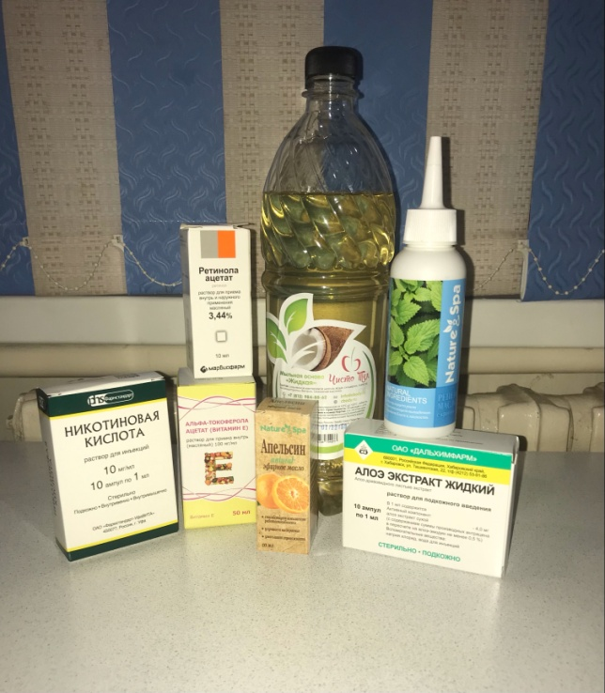
Рис. №2
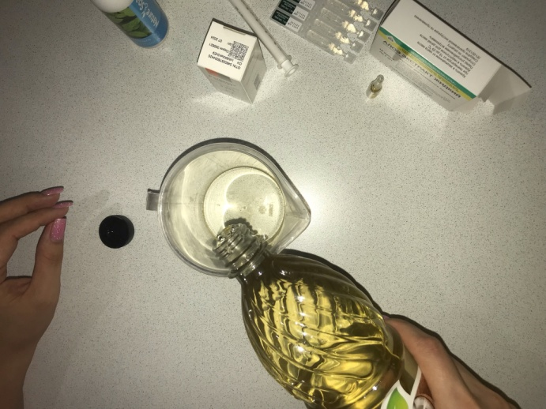
Рис.№3
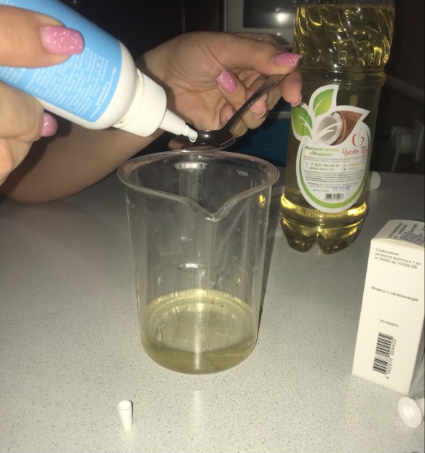
16
Рис. №4
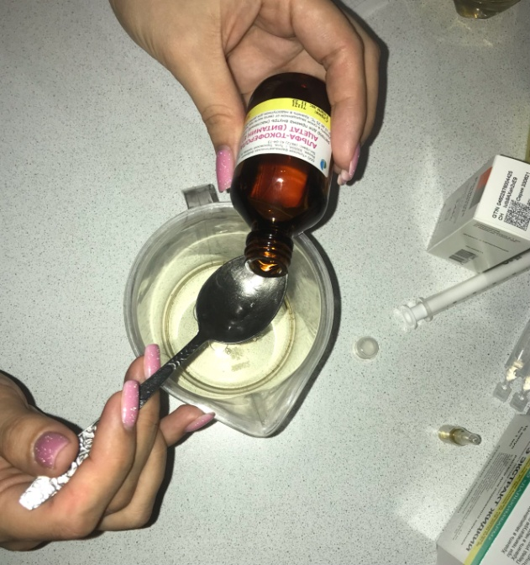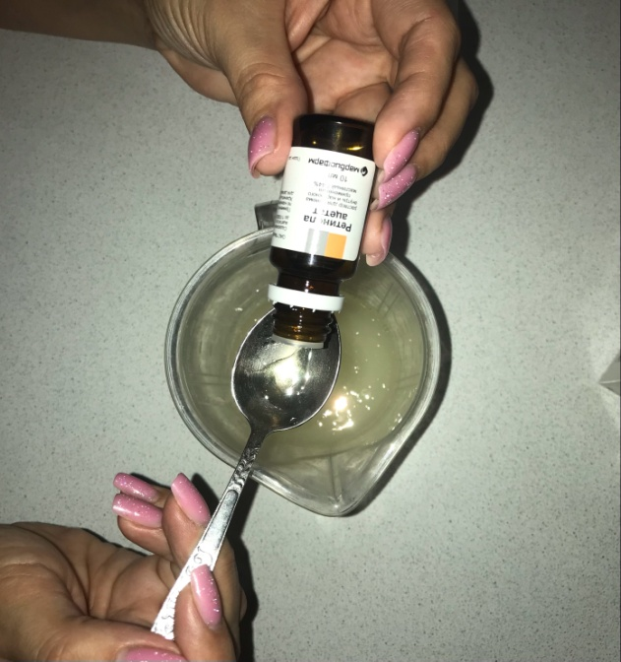
Рис. №5
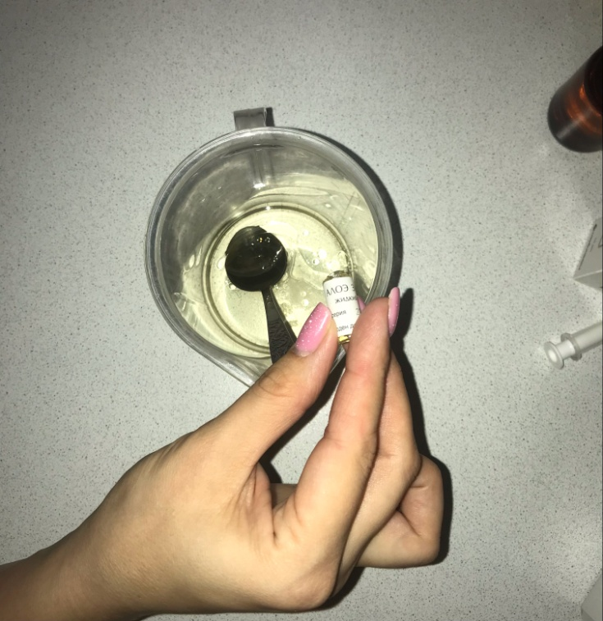

17
Рис. №6
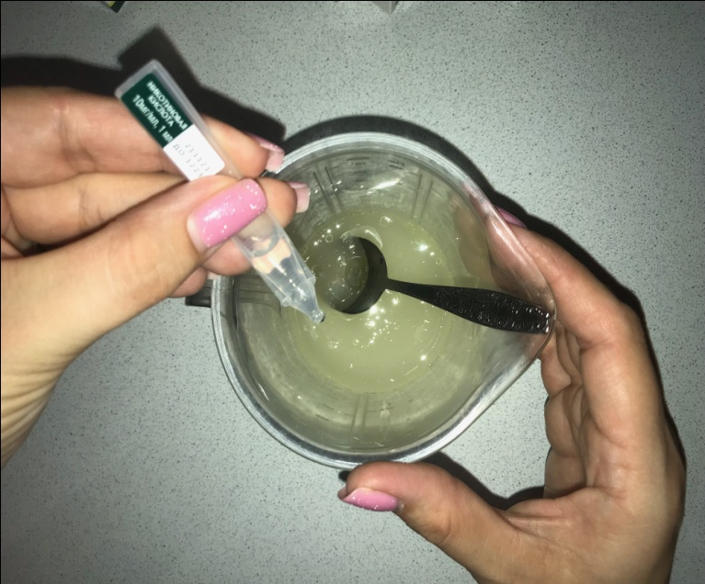
Рис. №7
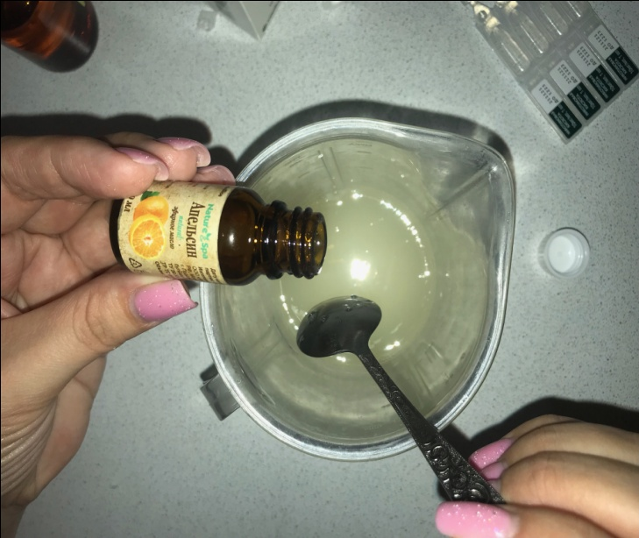
Рис. №8
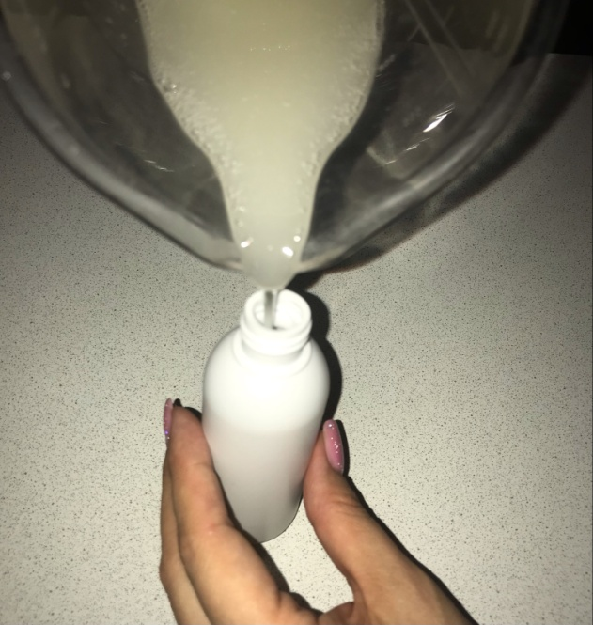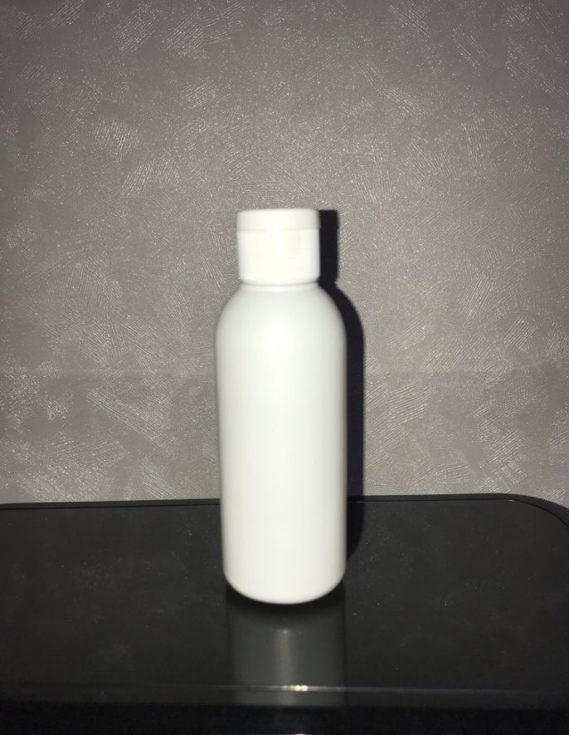

18

